1. 到NVIDIA官网下载最新版的驱动，如果是中文系统，请移动到home目录下，纯文本模式下，无法打中文，无法进入下载的文件夹。
2. 删除旧的驱动：

sudo apt-get remove --purge nvidia*

sudo apt autoremove nvidia*

#若安装失败也是这样卸载以及下面的命令（没试过）

./NVIDIA-Linux-x86_64-390.48.run --uninstall #确保卸载干净。

1. 屏蔽nouveau驱动（此过程可以再纯文本模式下（Ctrl+Alt+F1）进行也可以在图像界面下进行）

Ubuntu系统集成的显卡驱动程序是nouveau，它是第三方为NVIDIA开发的开源驱动，我们需要先将其屏蔽才能安装NVIDIA官方驱动。 所以我们要先把驱动加到黑名单blacklist.conf里

sudo vim /etc/modprobe.d/blacklist-nouveau.conf

并添加：（按i进入输入模式，可以开始编辑文字）

blacklist nouveau

options nouveau modeset=0

添加完（：wq(保存退出)）再更新一下：

sudo update-initramfs -u

重启系统

确认下Nouveau是已经被禁用：

lsmod | grep nouveau

没有输出什么东西，说明已经成功关闭了

1. 若没进入纯文本模式，请进入纯文本模式Ctrl+Alt+F1,

输入登录名：llcrobot

输入密码：（注意不要用小键盘输入，会出问题）

1. 关闭X-window服务

sudo service lightdm stop（成功的话没有输出什么东西）

1. 安装

sudo ./NVIDIA-Linux-x86_xx-xxx.xx.run ~~--dkms~~ --no-opengl-files

dkms工具有才能使用

-dkms（默认开启）在 kernel 自行更新时将驱动程序安装至模块中，从而阻止驱动程序重新安装。在 kernel 更新期间，dkms 触发驱动程序重编译至新的 kernel 模块堆栈。

–no-opengl-files：表示只安装驱动文件，不安装OpenGL文件。这个参数不可省略，否则会导致登陆界面死循环，英语一般称为”login loop”或者”stuck in login”。如果需要装UE4需要安装OpenGL,不然无法打开

当然脸红的情况下并不会。

必选参数解释：因为NVIDIA的驱动默认会安装OpenGL，而Ubuntu的内核本身也有OpenGL、且与GUI显示息息相关，一旦NVIDIA的驱动覆写了OpenGL，在GUI需要动态链接OpenGL库的时候就引起问题。

–no-x-check：表示安装驱动时不检查X服务，非必需，我们已经禁用图形界面。

–no-nouveau-check：表示安装驱动时不检查nouveau，非必需，我们已经禁用驱动。

-Z, –disable-nouveau：禁用nouveau。此参数非必需，因为之前已经手动禁用了nouveau。

-A：查看更多高级选项。





选择NO

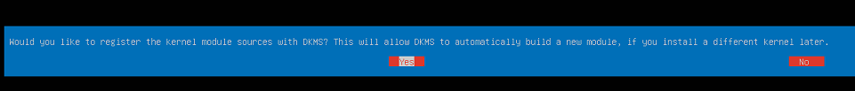

选择NO

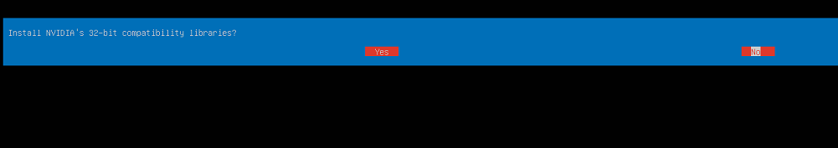

x-org 最好别安，选no，有的电脑可能导致登录界面黑屏



1. 测试是否安装成功

nvidia-smi

1. 开启X-windows服务

sudo service lightdm start（开灯自动就转回登录界面）